# 慕课网：JavaScript入门篇-笔记

## 第一章 请做好准备

### 7、什么是变量

什么是变量? 从字面上看，变量是可变的量；从编程角度讲，变量是用于存储某种/某些数值的存储器。我们可以把变量看做一个盒子，为了区分盒子，可以用BOX1,BOX2等名称代表不同盒子，BOX1就是盒子的名字（也就是变量的名字）。

[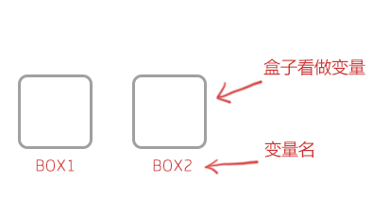](http://img.mukewang.com/52e32dc90001140c04120228.jpg)

**定义变量使用关键字var,语法如下：**

**var** 变量名

**变量名可以任意取名，但要遵循命名规则:**

    1.变量名必须使用字母或者下划线(_)开始。

    2.变量名必须使用英文字母、数字、下划线(_)组成。

    3.变量名不能使用JavaScript关键词与JavaScript保留字。

**变量要先声明再赋值，如下：**

var mychar;

mychar="javascript";

var mynum = 6;

**变量可以重复赋值，如下：**

var mychar;

mychar="javascript";

mychar="hello";

**注意:**

1. 在JS中区分大小写，如变量mychar与myChar是不一样的，表示是两个变量。

2. 变量虽然也可以不声明，直接使用，但不规范，需要先声明，后使用。

任务

定义一个名为mynum变量，并赋值为8。

**注意:**该任务没有输出结果，只是定义变量和赋值。

**?**不会了怎么办

var mynum = 8;

### 8、判断语句（if...else）（DW index-4.html）

if...else语句是在指定的条件成立时执行代码，在条件不成立时执行else后的代码。

**语法:**

**if**(条件)

{ 条件成立时执行的代码 }

**else**

{ 条件不成立时执行的代码 }

假设我们通过年龄来判断是否为成年人，如年龄大于等于18岁，是成年人，否则不是成年人。**代码表示如下:**

<script type="text/javascript">

var myage = 18;

if(myage>=18) //myage>=18是判断条件

{ document.write("你是成年人。");}

else //否则年龄小于18

{ document.write("未满18岁，你不是成年人。");}

</script>

任务

假设小明数字成绩考试了80分，使用if...else语句判断考试成绩，是否及格(60分以上为及格)。补充右边编辑器的第8、12行代码，完成功能。

**?**不会了怎么办

1. if(score>=60) 条件成立

2. else条件不成立

<!DOCTYPE HTML>

<html>

<head>

<meta http-equiv="Content-Type" content="text/html; charset=utf-8" />

<title>if...else</title>

<script type="text/JavaScript">

var score =80; //score变量存储成绩，初值为80

if(score>=60)

{

document.write("很棒，成绩及格了。");

}

else

{

document.write("加油，成绩不及格。");

}

</script>

</head>

<body>

</body>

</html>

### 9、什么是函数（DW index-5.html）

函数是完成某个特定功能的一组语句。如没有函数，完成任务可能需要五行、十行、甚至更多的代码。这时我们就可以把完成特定功能的代码块放到一个函数里，直接调用这个函数，就省重复输入大量代码的麻烦。

**如何定义一个函数呢？基本语法如下:**

**function 函数名()**

{

     函数代码;

}

**说明:**

1. function定义函数的关键字。

2. "函数名"你为函数取的名字。

3. "函数代码"替换为完成特定功能的代码。

我们来编写一个实现两数相加的简单函数,并给函数起个有意义的名字：“add2”，代码如下：

function add2(){

var sum = 3 + 2;

alert(sum);

}

**函数调用:**

函数定义好后，是不能自动执行的，所以需调用它,只需直接在需要的位置写函数就ok了,**代码如下:**

[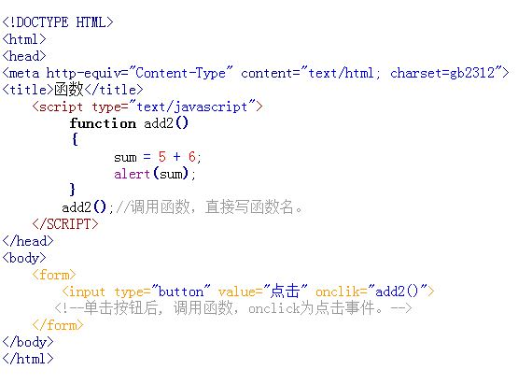](http://img.mukewang.com/52e5ee68000146cf05700411.jpg)

任务

**补充右边编辑器第7和15行，实现如下功能:**

网页中有一按钮(名字"点击我")，当点击按钮后调用函数contxt(),弹出对话框"哈哈，调用函数了!"。

**?**不会了怎么办

1. function定义函数

2. 函数调用，在需要的位置直接写函数。

代码：

<!DOCTYPE HTML>

<html>

<head>

<meta http-equiv="Content-Type" content="text/html; charset=utf-8" />

<title>函数调用</title>

<script type="text/javascript">

function contxt() //定义函数

{

alert("哈哈，调用函数了!");

}

</script>

</head>

<body>

<form>

<input type="button" value="点击我" onclick="contxt()">

</form>

</body>

</html>

## 第2章  ****请和我互动（常用互动方法）****

### [2-1](http://www.imooc.com/code/407)输出内容（document.write）

document.write() 可用于直接向 HTML 输出流写内容。简单的说就是直接在网页中输出内容。

**第一种:输出内容用“”括起，直接输出""号内的内容。**

<script type="text/javascript">

document.write("I love JavaScript！"); //内容用""括起来，""里的内容直接输出。

</script>

**第二种:通过变量，输出内容**

<script type="text/javascript">

var mystr="hello world!";

document.write(mystr); //直接写变量名，输出变量存储的内容。

</script>

**第三种:输出多项内容，内容之间用+号连接。**

<scripttype="text/javascript">

var mystr="hello";

document.write(mystr+"I love JavaScript"); //多项内容之间用+号连接

</script>

**第四种:输出HTML标签，并起作用，标签使用“”括起来。**

<script type="text/javascript">

var mystr="hello";

document.write(mystr+"<br>");//输出hello后，输出一个换行符

document.write("JavaScript");

</script>

### 任务

**现在我们来输出两条语句,在网页中输点内容吧!**

1. 右边编辑器第9行，使用document.write输出mychar变量的内容,同时输出一个换行符。

2. 右边编辑器第10行，使用document.write一条语句,通过变量mystr,mychar,"的忠实粉丝!"，输出完整的一句"我是JavaScript的忠实粉丝!"。

**?**不会了怎么办

1.直接输出内容要用""括起来，document.write(mychar+"<br>");

2.多项内容同时输入，用"+"号连接,document.write(mystr+mychar+"的忠实粉丝!");

**代码：**

<!DOCTYPE HTML>

<html>

<head>

<meta http-equiv="Content-Type" content="text/html; charset=utf-8" />

<title>document.write</title>

<script type="text/javascript">

var mystr="我是";

var mychar="JavaScript";

document.write(mychar);

document.write(mystr+"JavaScript的忠实粉丝！");

</script>

</head>

<body>

</body>

</html>

### [2-2](http://www.imooc.com/code/408) 警告（alert 消息对话框）

我们在访问网站的时候，有时会突然弹出一个小窗口，上面写着一段提示信息文字。如果你不点击“确定”，就不能对网页做任何操作，这个小窗口就是使用alert实现的。

**语法:**

**alert(字符串或变量);**

**看下面的代码:**

<script type="text/javascript">

var mynum = 30;

alert("hello!");

alert(mynum);

</script>

**注:**alert弹出消息对话框(包含一个确定按钮)。

**结果:按顺序弹出消息框**

**[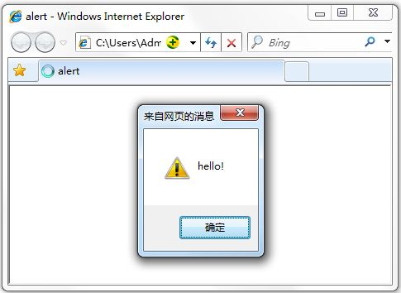](http://img.mukewang.com/52e362430001bdd204850354.jpg)**

[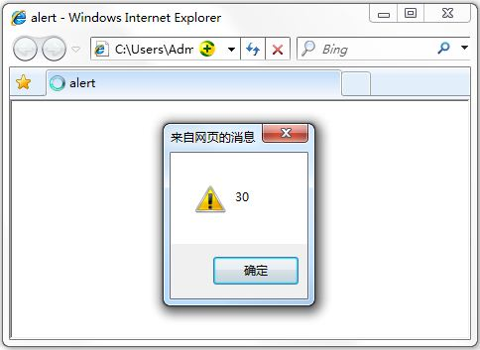](http://img.mukewang.com/52e362850001024d04840353.jpg)

**注意:**

1. 在点击对话框"确定"按钮前，不能进行任何其它操作。

2. 消息对话框通常可以用于调试程序。

3. alert输出内容，可以是字符串或变量，与document.write 相似。

### 任务

在右边编辑器的第8行补充代码,使用alert，通过消息框输出变量mychar内容，点击按钮后弹出该对话框。

**?**不会了怎么办

alert()中输出内容可以是字符串，也可以变量。

**代码：**

<!DOCTYPE HTML>

<html><head>

<meta http-equiv="Content-Type" content="text/html; charset=utf-8" />

<title>alert</title>

<script type="text/javascript">

function rec(){

var mychar="I love JavaScript";

alert("mychar");

}

</script>

</head>

<body>

<form>

<input name="button" type="button" onClick="rec()" value="点击我，弹出对话框">

</form>

</body>

</html>

### [2-3](http://www.imooc.com/code/409) 确认（confirm 消息对话框）

confirm 消息对话框通常用于允许用户做选择的动作，如：“你对吗？”等。弹出对话框(包括一个确定按钮和一个取消按钮)。

**语法:**

**confirm(str);**

**参数说明:**

**str：**在消息对话框中要显示的文本

**返回值:** Boolean值

**返回值:**

当用户点击"确定"按钮时，返回true

当用户点击"取消"按钮时，返回false

**注:** **通过返回值可以判断用户点击了什么按钮**

看下面的代码:

<script type="text/javascript">

var mymessage=confirm("你喜欢JavaScript吗?");

if(mymessage==true)

{ document.write("很好,加油!"); }

else

{ document.write("JS功能强大，要学习噢!"); }

</script>

**结果:**

**[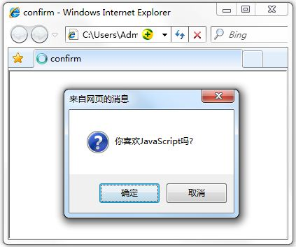](http://img.mukewang.com/52e35bc60001f01a04230353.jpg)**

**注: 消息对话框是排它的，即用户在点击对话框按钮前，不能进行任何其它操作。**

### 任务

补充右边编辑器第8行代码，使用confirm()提示框，当点击按钮时，完成性别确认。

**?**不会了怎么办

1. confirm返回两个值，true或false

2. confirm("你是女士吗?")

**代码：**

<!DOCTYPE HTML>

<html>

<head>

<meta http-equiv="Content-Type" content="text/html; charset=utf-8" />

<title>confirm</title>

<script type="text/JavaScript">

function rec(){

var mymessage=confirm("你是女士吗？");

if(mymessage==true)

{

document.write("你是女士!");

}

else

{

document.write("你是男士!");

}

}

</script>

</head>

<body>

<form>

<input name="button" type="button" onClick="rec()" value="点击我，弹出确认对话框">

</form>

</body>

</html>

### [2-4](http://www.imooc.com/code/411)提问（prompt 消息对话框）

prompt弹出消息对话框,通常用于询问一些需要与用户交互的信息。弹出消息对话框（包含一个确定按钮、取消按钮与一个文本输入框）。

**语法:**

**prompt(str1, str2);**

**参数说明：**

str1: 要显示在消息对话框中的文本，不可修改

str2：文本框中的内容，可以修改

**返回值:**

1. 点击确定按钮，文本框中的内容将作为函数返回值

2. 点击取消按钮，将返回**null**

看看下面代码:

var myname=prompt("请输入你的姓名:");

if(myname!=null)

{ alert("你好"+myname); }

else

{ alert("你好 my friend."); }

**结果:**

**[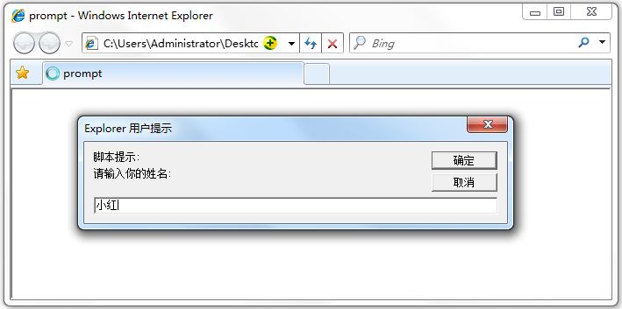](http://img.mukewang.com/52e360780001ede107090353.jpg)**

**注:在用户点击对话框的按钮前，不能进行任何其它操作。**

### 任务

补充右边编辑器第9行代码，使用prompt()消息框，输入你的成绩，根据输入的成绩做出评价。

**?**不会了怎么办

1.prompt可以用户输入的对话框。

2.prompt("你的分数是多少？")

**代码：**

<!DOCTYPE HTML>

<html>

<head>

<meta http-equiv="Content-Type" content="text/html; charset=utf-8" />

<title>prompt</title>

<script language="javascript">

function rec(){

var score; //score变量，用来存储用户输入的成绩值。

score =prompt("你的分数是多少？");;

if(score>=90)

{

document.write("你很棒!");

}

else if(score>=75)

{

document.write("不错吆!");

}

else if(score>=60)

{

document.write("要加油!");

}

else

{

document.write("要努力了!");

}

}

</script>

</head>

<body>

<form>

<input name="button" type="button" onClick="rec()" value="点击我，对成绩做评价!">

</form>

</body>

</html>

### [2-5](http://www.imooc.com/code/412) 打开新窗口（window.open）

open() 方法用于打开一个新的窗口。

**语法：**

window.open(<URL>, <窗口名称>, <参数字符串>)

**参数说明:**

**URL：**打开窗口的网址或路径。

**窗口名称：**被打开窗口的名称。

    可以是"_top"、"_blank"、"_selft"等。

**参数字符串：**设置窗口参数，各参数用逗号隔开。

**参数表:**

**[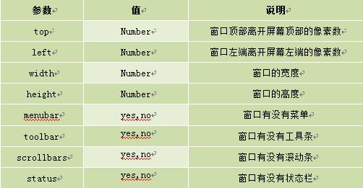](http://img.mukewang.com/52e3677900013d6a05020261.jpg)**

例如:打开http://www.imooc.com网站，大小为300px * 200px，无菜单，无工具栏，无状态栏，有滚动条窗口：

<script type="text/javascript"> window.open('http://www.imooc.com','_blank','width=300,height=200,menubar=no,toolbar=no, status=no,scrollbars=yes')

</script>

**注意：**

1.参数之间逗号及等号前后有空格，该字符串无效，只有删除空格才能正常运行。

2.运行结果考虑浏览器兼容问题。

### 任务

在右边编辑器第8行代码，补充代码，打开http://www.imooc.com网页，将在新窗体中打开，宽为600，高为400，距屏顶100像素，屏左0像素，无菜单条，无滚动条，无状态栏。当点击按钮时，打开新窗口。

**?**不会了怎么办

window.open('http://www.imooc.com','_blank',

'height=600,width=400,top=100,toolbar=no,

left=0,menubar=no,scrollbars=no,status=no');

**代码：**

<!DOCTYPE HTML>

<html>

<head>

<meta http-equiv="Content-Type" content="text/html; charset=utf-8" />

<title>window.open</title>

<script type="text/javascript">

function Wopen(){

window.open('http://www.baidu.com','_blank','width=300,height=200,menubar=no,toolbar=no,status=no,scrollbars=yes')

}

</script>

</head>

<body>

<form>

<input name="button" type="button" onClick="Wopen()" value="点击我，打开新窗口!">

</form>

</body>

</html>

### [2-6](http://www.imooc.com/code/413) 关闭窗口（window.close）

close()关闭窗口

**用法：**

window.close(); //关闭本窗口

或

<窗口对象>.close(); //关闭指定的窗口

例如:关闭新建的窗口。

<script type="text/javascript">

var mywin=window.open('http://www.imooc.com'); //将新打的窗口对象，存储在变量mywin中

mywin.close();

</script>

**注意:上面代码在打开新窗口的同时，关闭该窗口，看不到被打开的窗口。**

### 任务

补充右边编辑器第7行，使用close()直接关闭打开的网页。

**?**不会了怎么办

mywin.close();

**代码：**

<!DOCTYPE HTML>

<html>

<head>

<meta http-equiv="Content-Type" content="text/html; charset=utf-8" />

<title>close()</title>

<script type="text/javascript">

var mywin=window.open("http://www.imooc.com");

mywin.close();

</script>

</head>

<body>

</body>

</html>

### [2-7](http://www.imooc.com/code/1642) 编程练习

制作新按钮，“新窗口打开网站” ，点击打开新窗口。

### 任务

1、新窗口打开时弹出确认框，是否打开

**提示:** 使用 if 判断确认框是否点击了确定，如点击弹出输入对话框，否则没有任何操作。

2、通过输入对话框，确定打开的网址，默认为 http：//www.imooc.com/

3、打开的窗口要求，宽400像素，高500像素，无菜单栏、无工具栏。

**代码：**

<!DOCTYPE html>

<html>

<head>

<title> new document </title>

<meta http-equiv="Content-Type" content="text/html; charset=gbk"/>

<script type="text/javascript">

function openWindon()

{

// 新窗口打开时弹出确认框，是否打开

if(confirm("是否用新窗口打开网站？"))

{

// 通过输入对话框，确定打开的网址，默认为 http：//www.imooc.com/

var OpenURL = prompt("输入你要打开的网站地址：","http://www.imooc.com");

//打开的窗口要求，宽400像素，高500像素，无菜单栏、无工具栏。

if(OpenURL != null)

{

window.open(OpenURL,"_blank","width=400px,height=500px,menubar=no,toolbar=no");

}

}

}

</script>

</head>

<body>

<form>

<input type="button" value="新窗口打开网站" onclick="openWindon()" />

</form>

</body>

</html>

## ****第3章 你也有控制权（DOM操作）****

### [3-1](http://www.imooc.com/code/468)认识DOM

文档对象模型DOM（Document Object Model）定义访问和处理HTML文档的标准方法。DOM 将HTML文档呈现为带有元素、属性和文本的树结构（节点树）。

**先来看看下面代码:**

**[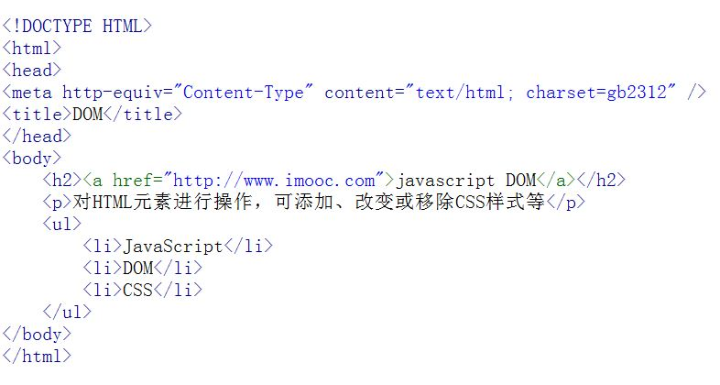](http://img.mukewang.com/52e4be610001c67307860420.jpg)**

**将HTML代码分解为DOM节点层次图:**

**[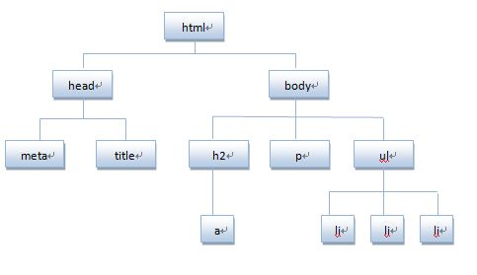](http://img.mukewang.com/52e4bd0f0001dd8d04830279.jpg)**

**HTML文档可以说由节点构成的集合，三种常见的DOM节点:**

**1. 元素节点：**上图中<html>、<body>、<p>等都是元素节点，即标签。

**2. 文本节点:**向用户展示的内容，如<li>...</li>中的JavaScript、DOM、CSS等文本。

**3. 属性节点:**元素属性，如<a>标签的链接属性href="http://www.imooc.com"。

**看下面代码:**

<a href="http://www.imooc.com">JavaScript DOM</a>

[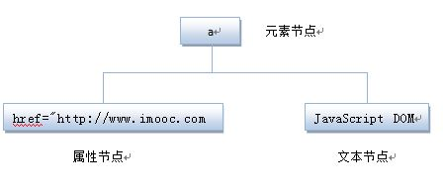](http://img.mukewang.com/52e4bdb80001064c04480196.jpg)

### 任务

此节没有任务，快进入下一节开始DOM的学习吧!

### [3-2](http://www.imooc.com/code/469) 通过ID获取元素

学过HTML/CSS样式，都知道，网页由标签将信息组织起来，而标签的id属性值是唯一的，就像是每人有一个身份证号一样，只要通过身份证号就可以找到相对应的人。那么在网页中，我们通过id先找到标签，然后进行操作。

**语法:**

**document.getElementById(“id”)**

**看看下面代码:**

**[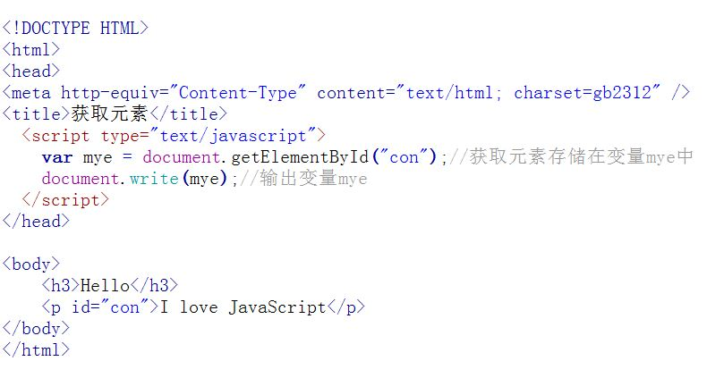](http://img.mukewang.com/52e4c5950001054207900423.jpg)**

**结果:null或[object HTMLParagraphElement]**

**[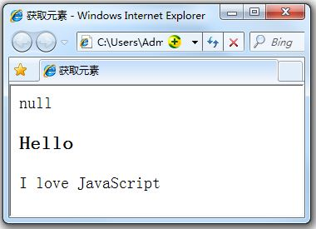](http://img.mukewang.com/52e4c6080001734c03800275.jpg)**

**注:获取的元素是一个对象，如想对元素进行操作，我们要通过它的属性或方法。**

任务

在右边编辑器中，补充第10行代码，通过document.getElementById获取id为con的p标签。

第11行为输出获取的元素，看看结果是什么。

**?**不会了怎么办

1.document.getElementById("con")

2.直接输出获取的对象，结果为null或[object HTMLParagraphElement]

**代码：**

<!DOCTYPE HTML>

<html>

<head>

<meta http-equiv="Content-Type" content="text/html; charset=utf-8" />

<title>document.getElementById</title>

</head>

<body>

<p id="con">JavaScript</p>

<script type="text/javascript">

var mychar=document.getElementById("con");

document.write("结果:"+mychar); //输出获取的P标签。

</script>

</body>

</html>

### 3-3 innerHTML 属性

innerHTML 属性用于获取或替换 HTML 元素的内容。

**语法:**

**Object.innerHTML**

**注意:**

1.Object是获取的元素对象，如通过document.getElementById("ID")获取的元素。

2.注意书写，innerHTML区分大小写。

**我们通过id="con"获取<p> 元素，并将元素的内容输出和改变元素内容，代码如下:**

**[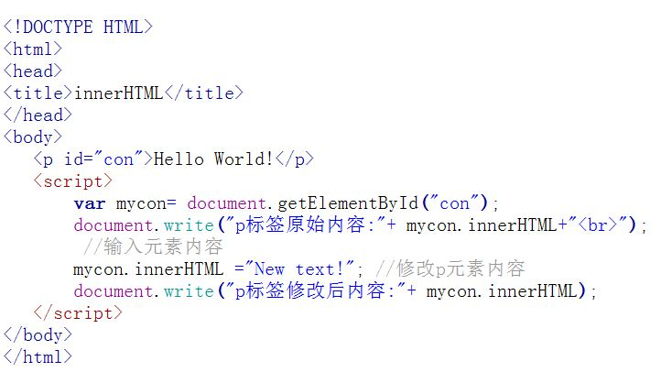](http://img.mukewang.com/52e4cd080001f01507220418.jpg)**

**结果:**

**[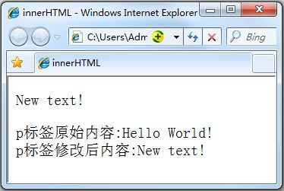](http://img.mukewang.com/52e4cb5c000187ce03740251.jpg)**

任务

1. 在右边编辑器中，第11行补充代码，通过id获取h2标签元素,并赋给变量mychar。

2. 在右边编辑器中，第13行补充代码，使用innerHTML属性，将获取的h2标签内容修改为"Hello world!"

**?**不会了怎么办

1. 通过document.getElementById("con")获取h2标签。

2.使用innerHTML属性获取和修改元素内容。mychar.innerHTML="Hello world";

### 3-4 改变 HTML 样式

HTML DOM 允许 JavaScript 改变 HTML 元素的样式。如何改变 HTML 元素的样式呢？

**语法:**

**Object.style.property=new style;**

**注意:**Object是获取的元素对象，如通过document.getElementById("id")获取的元素。

**基本属性表（property）:**

**[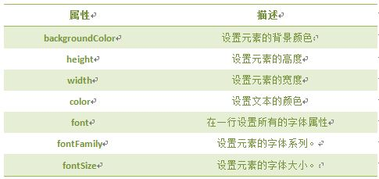](http://img.mukewang.com/52e4d4240001dd6c04850229.jpg)**

**注意:**该表只是一小部分CSS样式属性，其它样式也可以通过该方法设置和修改。

**看看下面的代码:**

改变 <p> 元素的样式，将颜色改为红色，字号改为20,背景颜色改为蓝：

<p id="pcon">Hello World!</p>

<script>

var mychar = document.getElementById("pcon");

mychar.**style.color**="red";

mychar.**style.fontSize**="20";

mychar.**style.backgroundColor** ="blue";

</script>

**结果:**

[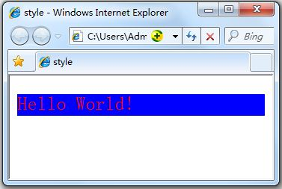](http://img.mukewang.com/52e4d6ae000177d203770253.jpg)

任务

**现在我们来改变下HTML中元素的CSS样式:**

1. 在右边编辑器中，第12行补充代码，修改h2标签的样式，将颜色设为红色。

2. 在右边编辑器中，第13行补充代码，修改h2标签的样式，将背景颜色设为灰色(#CCC)。

3. 在右边编辑器中，第14行补充代码，修改h2标签的样式，将宽设为300px。

**?**不会了怎么办

1. 改变文字颜色:mychar.style.color="red";

2. 改变背景颜色:mychar.style.backgroundColor ="#ccc";

3. 改变元素宽度:mychar.style.width="300px";

**代码：**

<!DOCTYPE HTML>

<html>

<head>

<meta http-equiv="Content-Type" content="text/html; charset=utf-8" />

<title>style样式</title>

</head>

<body>

<h2 id="con">I love JavaScript</H2>

<p> JavaScript使网页显示动态效果并实现与用户交互功能。</p>

<script type="text/javascript">

var mychar= document.getElementById("con");

mychar.style.color="red";

mychar.style.backgroundColor="#CCC";

mychar.style.width="300px";

</script>

</body>

</html>

### 3-5 显示和隐藏（display属性）

网页中经常会看到显示和隐藏的效果，可通过display属性来设置。

**语法：**

Object.style.**display** = value

**注意:**Object是获取的元素对象，如通过document.getElementById("id")获取的元素。

**value取值:**

**[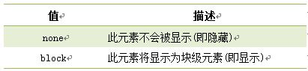](http://img.mukewang.com/52e4dba5000179da04110095.jpg)**

**看看下面代码:**

**[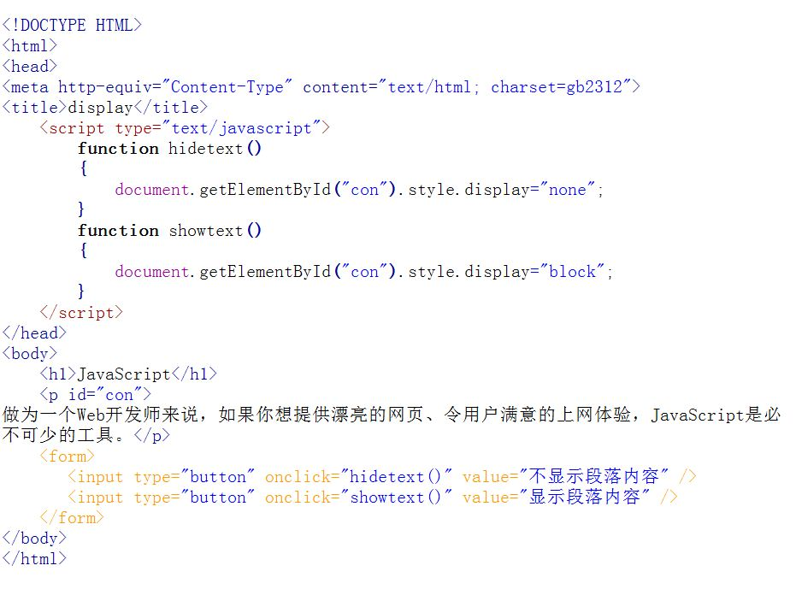](http://img.mukewang.com/52e4dcf50001bead09310689.jpg)**

任务

**我们来实现id="con"的p标签元素的隐藏和显示:**

1. 在右边编辑第10行补充代码，通过**style.display**实现隐藏。

2. 在右边编辑第15行补充代码，通过**style.display**实现显示。

**?**不会了怎么办

1.隐藏：mychar.style.display="none";

2.显示: mychar.style.display="block";

**代码：**

<!DOCTYPE HTML>

<html>

<head>

<meta http-equiv="Content-Type" content="text/html; charset=gb2312">

<title>display</title>

<script type="text/javascript">

function hidetext()

{

var mychar = document.getElementById("con");

mychar.style.display="none";

}

function showtext()

{

var mychar = document.getElementById("con");

mychar.style.display="block";

}

</script>

</head>

<body>

<h1>JavaScript</h1>

<p id="con">做为一个Web开发师来说，如果你想提供漂亮的网页、令用户满意的上网体验，JavaScript是必不可少的工具。</p>

<form>

<input type="button" onclick="hidetext()" value="隐藏内容" />

<input type="button" onclick="showtext()" value="显示内容" />

</form>

</body>

</html>

### [3-6](http://www.imooc.com/code/473) 控制类名（className 属性）

className 属性设置或返回元素的class 属性。

**语法：**

**object.className = classname**

**作用:**

1.获取元素的class 属性

2. 为网页内的某个元素指定一个css样式来更改该元素的外观

**看看下面代码，获得 <p> 元素的 class 属性和改变className：**

[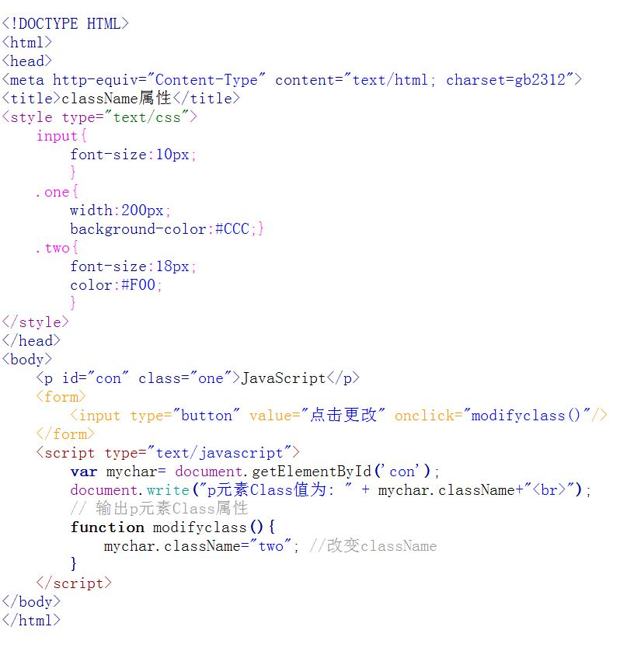](http://img.mukewang.com/52e4e28c0001c97f07980838.jpg)

**结果:**

**[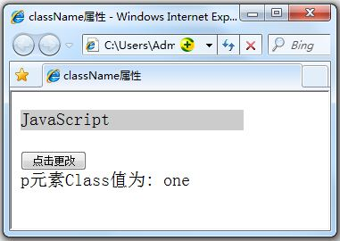](http://img.mukewang.com/52e4e711000135d903810270.jpg)**

任务

**我们通过className属性来设置元素的样式:**

1.在右边编辑第33行补充代码，给id="p1"元素通过className添加"类名为one"的样式。当点击"添加样式"按钮，第一段文字添加样式。

2.在右边编辑第37行补充代码，给id="p2"元素通过className修改为"类名为two"的样式。当点击"更改外观"按钮，第二段文字更改样式。

**?**不会了怎么办

1. 添加"类名为one: p1.className = "one";

2. 修改为"类名为two: p2.className = "two";

**代码：**

<!DOCTYPE HTML>

<html>

<head>

<meta http-equiv="Content-Type" content="text/html; charset=gb2312">

<title>className属性</title>

<style>

body{ font-size:16px;}

.one{

border:1px solid #eee;

width:230px;

height:50px;

background:#ccc;

color:red;

}

.two{

border:1px solid #ccc;

width:230px;

height:50px;

background:#9CF;

color:blue;

}

</style>

</head>

<body>

<p id="p1" > JavaScript使网页显示动态效果并实现与用户交互功能。</p>

<input type="button" value="添加样式" onclick="add()"/>

<p id="p2" class="one">JavaScript使网页显示动态效果并实现与用户交互功能。</p>

<input type="button" value="更改外观" onclick="modify()"/>

<script type="text/javascript">

function add(){

var p1 = document.getElementById("p1");

p1.className="one";

}

function modify(){

var p2 = document.getElementById("p2");

p2.className="two";

}

</script>

</body>

</html>

## ****第4章 编程挑战****

### [4-1](http://www.imooc.com/code/1660) 编程挑战

小伙伴们，请编写"改变颜色"、"改变宽高"、"隐藏内容"、"显示内容"、"取消设置"的函数，点击相应按钮执行相应操作，点击"取消设置"按钮后，提示是否取消设置，如是执行操作，否则不做操作。

任务

一、定义"改变颜色"的函数

**提示:**

obj.style.color

obj.style.backgroundColor

二、定义"改变宽高"的函数

**提示:**

obj.style.width

obj.style.height

三、定义"隐藏内容"的函数

**提示:**

obj.style.display="none";

四、定义"显示内容"的函数

**提示:**

obj.style.display="block";

五、定义"取消设置"的函数

**提示:**

使用confirm()确定框，来确认是否取消设置。

如是将以上所有的设置恢复原始值,否则不做操作。

六、当点击相应按钮，执行相应操作，为按钮添加相应事件

**?**不会了怎么办

**代码：**

<!DOCTYPE HTML>

<html>

<head>

<meta http-equiv="txttent-Type" txttent="text/html; charset=utf-8" />

<title>javascript</title>

<style type="text/css">

body{font-size:12px;}

#txt{

height:400px;

width:600px;

border:#333 solid 1px;

padding:5px;}

p{

line-height:18px;

text-indent:2em;}

</style>

</head>

<body>

<h2 id="con">JavaScript课程</H2>

<div id="txt">

<h5>JavaScript为网页添加动态效果并实现与用户交互的功能。</h5>

<p>1. JavaScript入门篇，让不懂JS的你，快速了解JS。</p>

<p>2. JavaScript进阶篇，让你掌握JS的基础语法、函数、数组、事件、内置对象、BOM浏览器、DOM操作。</p>

<p>3. 学完以上两门基础课后，在深入学习JavaScript的变量作用域、事件、对象、运动、cookie、正则表达式、ajax等课程。</p>

</div>

<form>

<!--当点击相应按钮，执行相应操作，为按钮添加相应事件-->

<input type="button" value="改变颜色" onclick="set.changeColor()">

<input type="button" value="改变宽高" onclick="set.changeSize()">

<input type="button" value="隐藏内容" onclick="set.objHide()">

<input type="button" value="显示内容" onclick="set.objShow()">

<input type="button" value="取消设置" onclick="set.offSet()">

</form>

<script type="text/javascript">

var txt=document.getElementById("txt");

var set={

changeColor:function(){

txt.style.color="red";

txt.style.backgroundColor="#ccc";

},

changeSize:function(){

txt.style.width="300px";

txt.style.height="300px";

},

objHide:function(){

txt.style.display="none";

},

objShow:function(){

txt.style.display="block";

},

offSet:function(){

var message=confirm("你确定要重置所有设置么？");

if(message==true){

txt.removeAttribute('style');

}

}

}

</script>

</body>

</html>